

本科毕业论文（设计）

题目： [主标题]
——[副标题，可以没有]

姓 名：
学 号：
年 级：
学 院：
专 业：
指导教师：
202X年4月20日
信计、统计为本科毕业论文，光电、纳米专业为本科毕业设计。本提示删除。
本页时间一般写在毕业当年（第八学期）的4月20日
本科毕业论文（设计）任务书

学 院 |  |  | 专 业
年 级 |  |  | 学 号
姓 名 |  |  | 起止时间 | 20xx.10.15-20xx.4.20
指导教师姓名 |  |  | 职 称
题 目
目的
内容与要求（包括原始数据、技术要求、工作要求及成果要求等）
进度安排
文献查阅指引
指导教师（签名） |  | 日期 |  |  | 202X.11.30

本提示删除：
毕业论文（设计）涉及到签名的地方都需要放上电子签名的图片。
任务书是毕业论文（设计）组成部分，不能删除。
任务书是由指导教师下达给学生的，指导学生完成毕业论文的。
本页签署时间一般写在第七学期的11月30日附近，务必要早于开题报告的时间。
本科毕业论文（设计）学术诚信承诺书

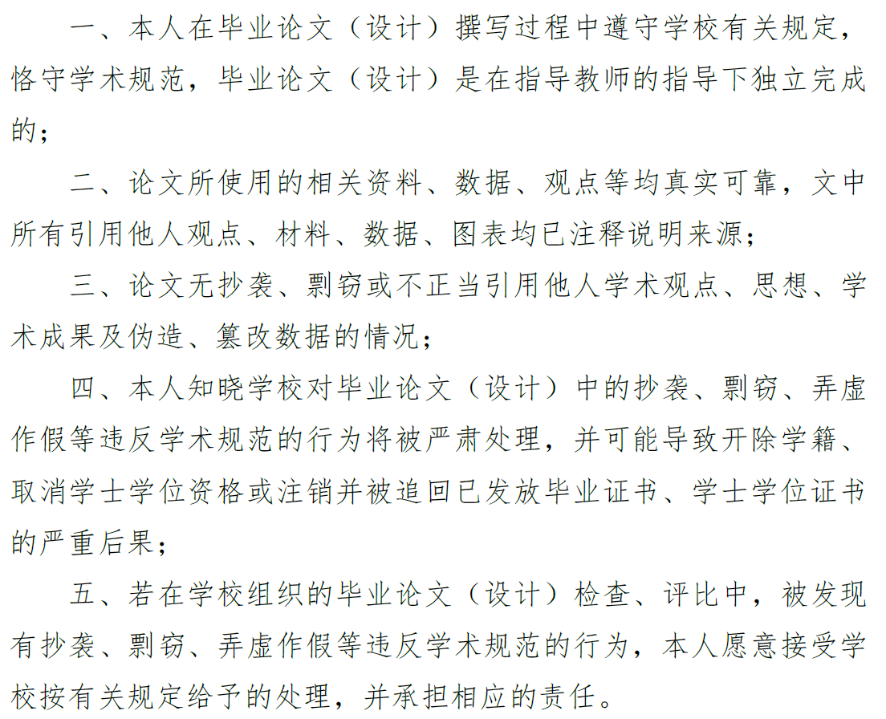

承诺人签名：
日 期：202X.4.20

本页时间一般写在毕业当年的4月20日，与封面保持一致

该承诺书的正文文字为图片格式，不影响学生的毕业论文检测系统的重复率。

本科毕业论文（设计）使用授权书

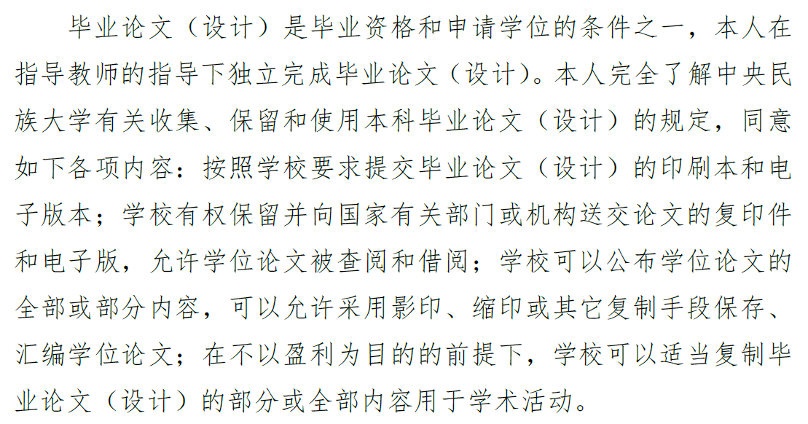

本人签名: 日期: 202X.4.20

指导老师签名: 日期: 202X.4.20

本页时间一般写在毕业当年的4月20日，与封面保持一致

该使用授权书的正文文字为图片格式，不影响学生的毕业论文检测系统的重复率。

中文题目（毕业论文题目）
摘 要
请先阅读本说明，然后可以直接删除，从这里开始写毕业论文（设计）的中文摘要。如果你打算将已经写好的摘要（甚至正文内容）拷贝过来，建议使用鼠标右键菜单中的“选择性粘贴(S)”，进而选中“无格式文本”选项，这样粘贴的过来文本格式和模板格式将会基本保持一致。
摘要是毕业论文（设计）的内容不加注释和评论的简要陈述。摘要的内容应包含与毕业论文（设计）同等量的主要信息，供读者确定有无必要阅读全文。摘要一般应说明研究工作目的、方法、结果和最终结论等，重点是结果和结论。
通常摘要3段，第一段：研究背景1-3句话，研究背景中遇到的问题1-3句话（可以和第一段合并），第二段：本文针对。。。提出了。。。。（2行文字）论文完成的主要工作如下： 1、2、3、（每点一段，2-3行），第三段：作者对研究的主要结论与研究领域的意义（2-3句话）
（本模板已经写好，可直接修改使用！）
关键词： 毕业论文（设计），模板，教务处，服务
English Title
Abstract
请先阅读本说明，然后可以直接删除，从这里开始使用英文书写毕业论文（设计）的英文摘要。
（本模板已经写好，可直接修改使用！注意字体是Times New Roman）
Key Words: Paper; Model; CUN Academic Affairs; Service

目 录（键盘F9自动更新）
1 绪 论 1
1.1 引言 1
1.2 格式设置 2
1.2.1 图和表的编号 2
1.2.2 图和表的编号 2
1.3 图片编号 2
1.4 表格引用与编号 4
1.5 本文主要研究内容 5
2 公式编辑 6
2.1 公式编辑 6
2.1.1 图和表的编号 6
2.1.2 图和表的编号 7
2.2 第二章的第二节 7
2.3 第二章的三节 7
2.4 本章小结 7
3 文献引用格式 8
3.1 文献引用 8
3.2 第三章第二节 9
3.3 本章小结 9
4 论文总结与展望 10
4.1 工作总结 10
4.2 工作展望 10
参考文献 11
致 谢 13

绪 论
  - 引言
在撰写本毕业论文（设计）前，请详细阅读“中央民族大学本科毕业论文（设计）工作管理办法”和“中央民族大学本科生毕业论文（设计）撰写规范”，并按照要求执行。
信计、统计为本科毕业论文，光电、纳米专业为本科毕业设计，注意修改页眉
本模板格式特别注意：
- 不要用WPS编辑本模板，容易弄坏原有的模板格式，学校信息门户有正版软件，里面附带了最新版Office和对应激活工具。学校正版Office：http://10.119.128.162:8080/Home/Index/index
- 打印前自己转换为PDF再去打印店打印，转PDF不要用另存为PDF，要使用打印界面的PDF打印机可以减少出错，转换PDF后再浏览一遍，防止图片丢失和其他错误。
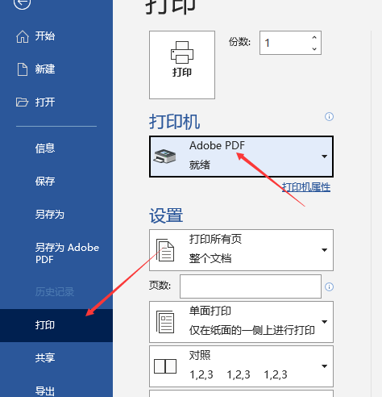
图 1-1 PDF打印机
- 文档内包含超链接引用，在打印前全选全文按F9全部更新，然后再搜索文字“错误”，如果有引用错误就可以搜索到，自行修改。
- 打印前全选全文然后字体改Times New Roman，汉字没有这个字体会保持原来的宋体和黑体，这样全文英文字体会变为新罗马字体。
物理专业的论文内容特别注意：
- 每章结尾需要有本章小结。
- 通常第一章引言1.1为研究背景，1.2为国内外现状，第一章最后一节为本文主要研究内容，第一章引言要图文并茂最少4页以上内容，包括大部分参考文献的引用，一定要标注出参考文献，不能乱标。引言2页内的肯定是不合格的。
- 通常第二章介绍理论与原理，第三章为自己的研究工作，第四章为总结与展望。
  - 格式设置
本模板主要以“论文”的形式将中央民族大学对本科毕业论文（设计）的主要格式给予说明，请同学们参照执行。其中正文每页的页眉都标有“中央民族大学本科生毕业论文（设计）”字样，页脚标有页码。
另外本科学生毕业论文（设计）要求纵向打印，页边距的要求为：上2.5cm、下2.5cm、左2cm、右2cm，另外装订线0.5cm，装订线位置为左，其余采取系统默认设置。
完成论文后注意不要出现因为图片空间不够自动放到下一页，导致上一页结尾有半页空白的情况，合理调节图片大小，做到每页都是满的。
如果本模板章节不够就复制前面的章节标题到后面，编号会自动更新。
正文格式均是调用的样式中的正文格式，正文文字不对需要改格式就在图 1-2样式中点一下上面的“正文”样式，如图 1-2所示。
中英文摘要、目录、绪论、正文、结论、参考文献、谢辞等部分为5号字体，1.5倍行间距。
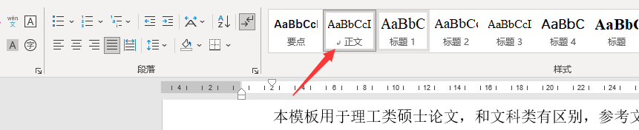
图 1-2. 设置正文样式

    - 图和表的编号
上面章节小标题可以直接复制到后面增加下章内容。
    - 图和表的编号
上面章节小标题可以直接复制到后面增加下章内容。
  - 图片编号
图：图序按章顺序编号，如图2-5，表示第2章第5个图；图题应简明。图序与图题置于图的下方，宋体加黑，五号，1.5倍行距，居中对齐，图序和图题间空1个字距。
图片全部都是下图的【嵌入式】格式。
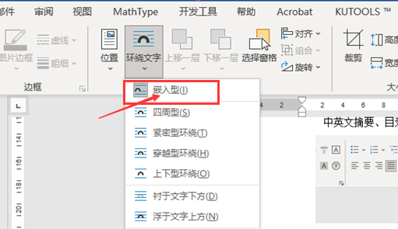
图 1-3. 首行缩进设置
注意要把图片的首行缩进（图 1-4所示）恢复，不然图片是偏右放置的。
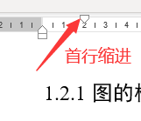
图 1-4. 首行缩进设置
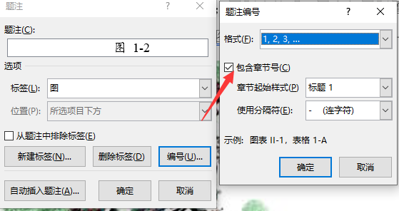
图 1-5. 插入题注的图编号设置
首次使用模板需要新建题注的标签，在“引用”菜单里面，插入题注，新建标签命名为“图”，勾选“包含章节号”，如图 1-5和 图 1-6所示。
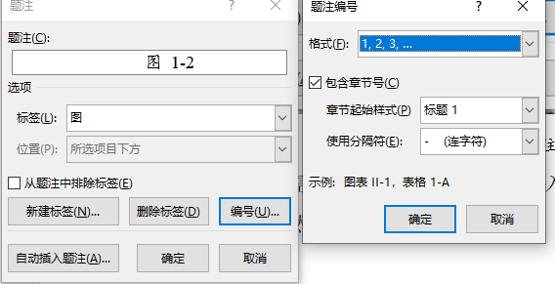
图 1-6. 插入题注中的图标签设置
在正文中要插入该图编号则在Word菜单引用里面，交叉引用，下方窗口里面选图找到对应编号。引用后在正文中格式为如图 1-7所示，其中数字编号部分带有超链接，后续添加图片编号有改动可按F9键自动更新。
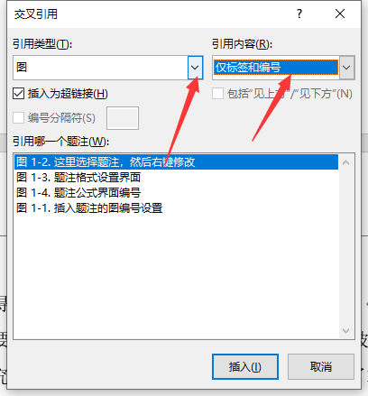
图 1-7. 图片交叉引用
  - 表格引用与编号
首次使用模板需要新建题注的标签，在“引用”菜单里面，插入题注，新建标签命名为“表”，勾选“包含章节号”，如下图所示，最终的表格如表 1-1所示。
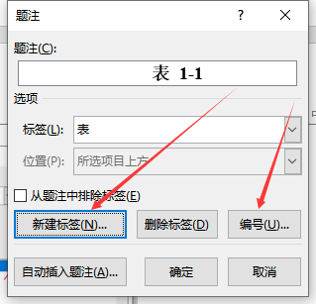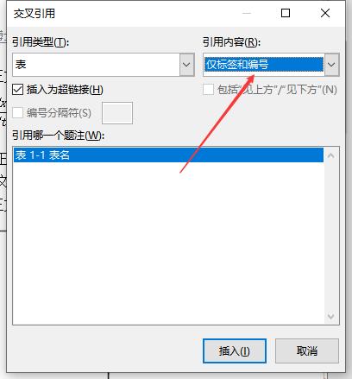
图 1-8. 表的新建题注和交叉引用
下方是一个表格的格式，尽量做成三线表的样子，如果是很复杂的表格可以自行加边框。
表 1-1 表名
1 | 2 | 3 | 4 | 5 | 6 | 7 | 8
1 | 3 | 4 | 5 | 6 | 7 | 8 | 9
1 | 3 | 4 | 5 | 6 | 7 | 8 | 99
1 | 2 | 3 | 4 | 5 | 6 | 7 | 8

  - 本文主要研究内容

公式编辑
  - 公式编辑
要求使用Mathtype 软件编写公式，禁止使用Word自带的公式编辑器！！！下面是一个使用“Mathtype” 写好的公式，请参考下方公式，如果Mathtype 软件中的公式和课本上的依然不一样请检查Mathtype 软件中的公式字体需要设置为Times New Roman：
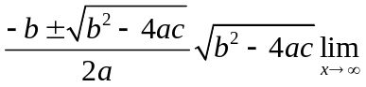 （2-1）
下方是一个字体错误的公式，原因是Mathtype 软件中的公式字体为宋体：
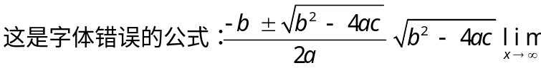
上方公式编号需要使用“引用”菜单里面，插入题注，首次使用需要新建标签命名为“式”，勾选“包含章节号”，勾选“从题注中排除标签”。
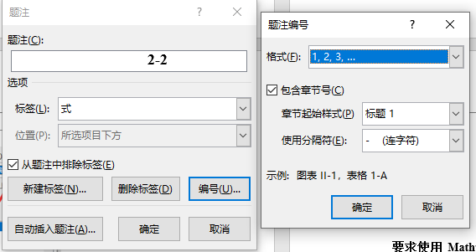
图 2-9 公式编号设置
公式前和公式和标号中间都有一个Tab键，这两个Tab键可使公式自动居中，无需设置其他操作。公式需要引用时需要先将公式内的标号换行，如下图公式编号的样子，引用完成再删除换行，就可以得到式（2-1）这种形式。不然引用会自动引用全部公式，无法单独插入编号。引用后缺少括号手动补全。
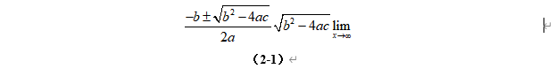
图 2-10 公式编号设置
    - 图和表的编号
上面章节小标题可以直接复制到后面增加下章内容。
    - 图和表的编号

  - 第二章的第二节
公式前和公式和标号中间都有一个Tab键，公式需要引用时需要先将公式内的标号换行，引用完成再删除换行。
  - 第二章的三节
公式前和公式和标号中间都有一个Tab键，公式需要引用时需要先将公式内的标号换行，引用完成再删除换行。
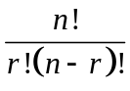 （2-2）
  - 本章小结

文献引用格式
  - 文献引用
请参照本模板中参考文献著录方法执行，参考GB/T 7714标准。谷歌学术、百度学术、知网都有这个标准格式。
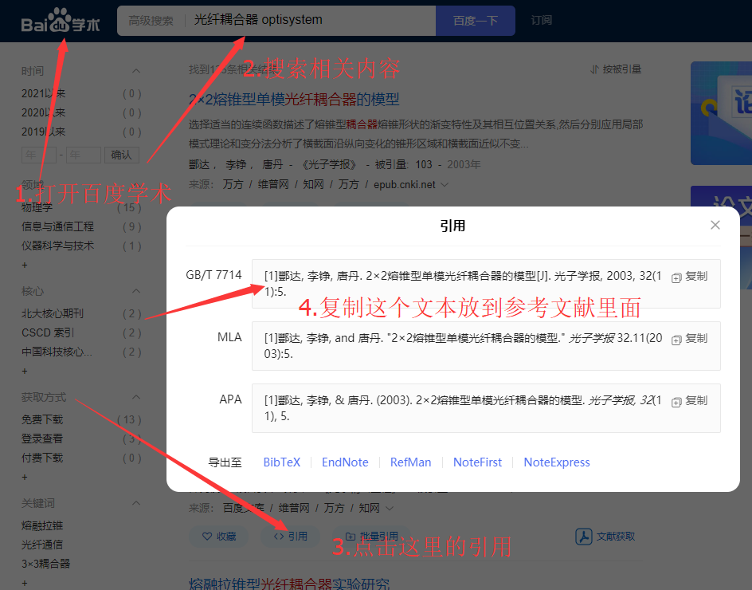
新版引用格式里面可能后续会自动加入DOI号，可以手动删除以保持和老版参考文献格式相同。
文献的引用也需要使用word引用菜单中的交叉引用，如下图 3-11所示，最后引用格式为[1]，然后设置为角标如^{[1]}所示。
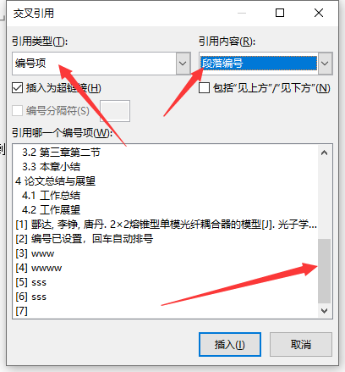
图 3-11 文献引用

本章的公式可以写为：
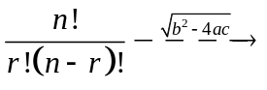 （3-1）

  - 第三章第二节
第二节的内容。
  - 本章小结
通过本章的内容得到的结论。

论文总结与展望
  - 工作总结

  - 工作展望

参考文献
- 注意下方全部文献缩进都是对齐的。编号已设置，回车自动排号。（此句删除）
- 杨康．基于瘤胃发酵参数支撑低DCAD防治羊低血钙的研究[D]．贵阳：贵州大学，2019.
- 哈里森，沃尔徳伦．经济数学与金融数学[M]．谢远涛，译．北京：中国人民大学出版社，2012.
- 林江涛.支气管哮喘的诊断与治疗[M/CD].北京：中华医学电子音像出版社，2005.
- 袁训来，陈哲，肖书海，等．蓝田生物群：一个认识多细胞生物起源和早期演化的新窗口[J]．科学通报，2012，55(34)：3219.
- 北京市政协民族和宗教委员会，北京联合大学民族与宗教研究所．历代王朝与民族宗教[M]．北京：民族出版社，2012.
- 关立哲，韩纪富，张晨珏．科技期刊编辑审读中要注重比较思维的科学运用[J]．编辑学报，2014，26(2)：144-146.
- Nalamura J, Miyashiro S, Hirose Y S, et al. Isolation and some properties of microbial cell flocculation[J]. Agricultural and Biological Chemistry, 2014, 40(2): 377-383.
- Tan P R, Han X F, Zou Y, et al. Self-powered gesture recognition wristband enabled by machine learning for full keyboard and multicommand input[J]. Advanced Materials, 2022, 34(21): 2200793.
- 中国职工教育研究会．职工教育研究论文集[G]．北京：人民教育出版社，1985.
- 中国社会科学院台湾史研究中心．台湾光复六十五周年暨抗战史实学术研讨会论文集[C]．北京：九州出版社，2012.
- 丁文详．数字革命与竞争国际化[N]．中国青年报，2000-11-20(15).
- 张田勤．罪犯DNA库与生命论理学计划[N]．大众科技报，2000-11-12(7).
- 中国第一历史档案馆，辽宁省档案馆．中国明朝档案总汇[A]．桂林：广西师范大学出版社，2001.
- 储大同．恶性肿瘤个体化治疗靶向药物的临床表现[J/OL]．中华肿瘤杂志，2010，32(10)：721-724 [2014-06- 25]．http://vip.calis.edu.cn/asp/Detailasp.
- 杨保军．新闻道德论[D/OL]．北京：中国人民大学出版社，2010[2012-11- 01]．http://apabi.lib.pku.edu.cn/usp/pku/pub.mvc?pid=book.Detail&metaid=m.20101104-BPO-89T023&cult=CN.
- 赵学功．当代美国外交[M/OL]．北京：社会科学文献出版社，2001[2014-06 -11]．http://www.cadal.zju.edu.cn/book/trySinglePage/33023884/l.
- 傅刚，赵承，李佳路．大风沙过后的思考[N/OL]．北京青年报，2001-12-19 [2005-09-28]．http://www.bjyouth.com.cn/Bqb/20000412/GB/4216%5ED0412B1401.htm.
- 赵学功．当代美国外交[M/OL]．北京：社会科学文献出版社，2001[2014-06 -11]．http://www.cadal.zju.edu.cn/book/trySinglePage/33023884/l.
- 傅刚，赵承，李佳路．大风沙过后的思考[N/OL]．北京青年报，2001-12-19 [2005-09-28]．http://www.bjyouth.com.cn/Bqb/20000412/GB/4216%5ED0412B1401.htm.
- 萧饪．电子资源出版业信息化迈入快车道[EB/OL]．(2001-12-19)[2002-04- 15]．http://www.ereader.com/news/20011219/200112190019.html.

致 谢
此处可以将你在做毕业论文（设计）的感受写上，特别是致谢，如：“感谢我的指导老师、我的父母、我的同学，以及所有帮助过我的人们，没有他们我是无法我的毕业论文的，谢谢”。

